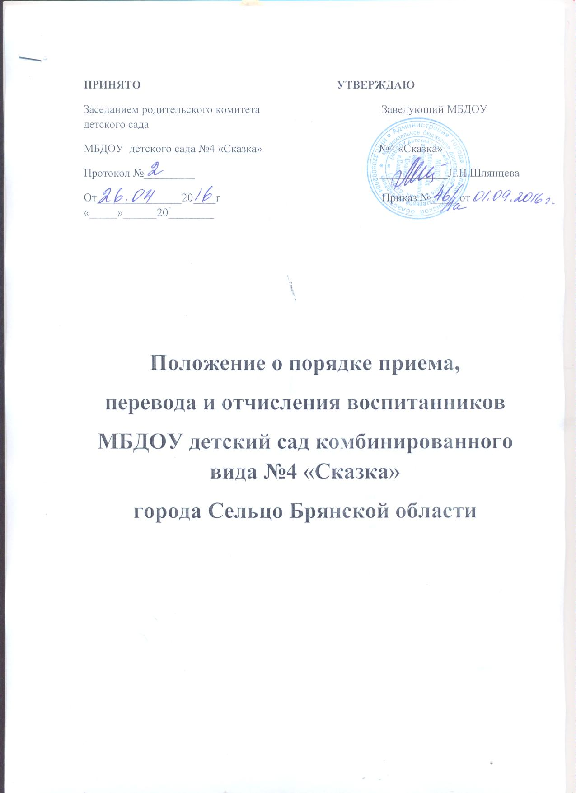

1.Общие положения
1.1. Положение о порядке приема, перевода и отчисления воспитанников (далее– Положение) Муниципального бюджетного дошкольного образовательного учреждения детский сад комбинированного вида № 4 « Сказка» (далее по тексту - Учреждение) города Сельцо Брянской области разработано в соответствии с Федеральным законом от 29.12.2012г. № 273-ФЗ «Об образовании в Российской Федерации», Федеральным законом «Об основных гарантиях прав ребенка в Российской Федерации», Порядком приёма на обучение по образовательным программам дошкольного образования, утверждённым приказом Министерства образования и науки Российской Федерации от 8 апреля 2014 года №293, СанПиН, Порядком и условиями осуществления перевода обучающихся из одной организации, осуществляющей образовательную деятельность по образовательным программам дошкольного образования, в другие организации, осуществляющие образовательную деятельность по образовательным программам соответствующих уровня и направленности», утвержденным Приказом Министерства образования и науки РФ от 28 декабря 2015 года № 1527
1.2. Настоящее Положение определяет правила приема, перевода, отчисления и восстановления воспитанников Учреждения, реализующее основную образовательную программу дошкольного образования.
1.3. Прием иностранных граждан и лиц без гражданства, в том числе соотечественников за рубежом, в Учреждение за счет бюджетных ассигнований федерального бюджета, бюджетов субъектов Российской Федерации и местных бюджетов осуществляется в соответствии с международными договорами Российской Федерации, Федеральным законом от 29 декабря 2012 года N 273-ФЗ "Об образовании в Российской Федерации" и Порядком приема на обучение по образовательным программам дошкольного образования.
1.4. Срок данного положения не ограничен. Данное положение действует до принятия нового и утверждается приказом заведующего с учетом мотивированного мнения родительского комитета Учреждения.
1.5. Изменения и дополнения в данное положение вносятся на основании изменения действующих законодательных актов.

2.Правила приёма.
2.1. Приём детей в Учреждение осуществляется в течение всего календарного года при наличии свободных мест.
2.2. На основании Постановления администрации города Сельцо №547 от 14.11.2016 о закреплении территории за муниципальными образовательными учреждениями города Сельцо, воспитанники зачисляются в Учреждение в соответствии с Перечнем закрепленных территорий (Приложение №1).
2.3. Основанием для начала административной процедуры является получение родителями (законными представителями) направления в Учреждение, выданного отделом образования администрации города Сельцо. Родитель (законный представитель) обязан обратиться к заведующему Учреждением в семидневный срок.
2.4. На основании направления родитель (законный представитель) пишет заявление на имя заведующего Учреждением о зачислении ребенка в Учреждение Форма заявления размещена на информационном стенде и на официальном сайте Учреждения в сети Интернет.
2.5. При подаче заявления родитель (законный представитель) предъявляет оригинал документа, удостоверяющего личность родителя (законного представителя), либо оригинал документа, удостоверяющего личность иностранного гражданина и лица без гражданства в Российской Федерации в соответствии со статьёй 10 Федерального закона от 25 июля 2002 года №115-ФЗ «О правовом положении иностранных граждан в Российской Федерации»
2.6. Учреждение может осуществлять приём указанного заявления в форме электронного документа с использованием информационно-телекоммуникационных сетей общего пользования по электронной почте детского сада, которая имеется на официальном сайте Учреждения.
2.7. Приём детей, впервые поступающих в Учреждение, осуществляется на основании медицинского заключения.
2.8. Для приёма в Учреждение: а) родители (законные представители) детей, проживающих на закреплённой территории, для зачисления ребёнка в Учреждение дополнительно предъявляют оригинал свидетельства о рождении ребёнка или документ, подтверждающий родство заявителя (или законность представления прав ребёнка), свидетельство о регистрации ребёнка по месту жительства или по месту пребывания на закрепленной территории или документ, содержащий сведения о регистрации ребенка по месту жительства или по месту пребывания; б) родители (законные представители) детей, не проживающих на закрепленной территории, дополнительно предъявляют свидетельство о рождении ребенка.
2.9. Родители (законные представители) детей, являющихся иностранными гражданами или лицами без гражданства, дополнительно предъявляют документ, подтверждающий родство заявителя (или законность представления прав ребёнка), и документ, подтверждающий право заявителя на пребывание в Российской Федерации.
2.10. Иностранные граждане и лица без гражданства все документы представляют на русском языке или вместе с заверенным в установленном порядке переводом на русский язык.
2.11. Копии предъявляемых при приёме документов хранятся в Учреждении на время обучения ребёнка.
2.12. Дети с ограниченными возможностями здоровья принимаются на обучение по адаптированной образовательной программе дошкольного образования только с согласия родителей (законных представителей) и на основании рекомендаций психолого-медико- педагогической комиссии.
2.13. Требование представления иных документов для приема детей в образовательные организации в части, не урегулированной законодательством об образовании, не допускается.
2.14. Заведующий разъясняет родителю (законному представителю) ребенка порядок зачисления в Учреждение, знакомит его со своим Уставом, лицензией на осуществление образовательной деятельности, с образовательными программами и иными локальными актами, регламентирующими организацию и осуществление образовательной деятельности, права и обязанности воспитанников. Копии указанных документов, информация о сроках приёма документов размещены на информационном стенде и на официальном сайте Учреждения в сети Интернет.
2.15. Факт ознакомления родителей (законных представителей) ребёнка с Уставом, лицензией на осуществление образовательной деятельности, с образовательными программами и иными локальными актами, регламентирующими организацию и осуществление образовательной деятельности, права и обязанности воспитанников, в том числе и на официальном сайте Учреждения в информационно-телекоммуникационной сети «Интернет» фиксируется в заявлении о приёме и заверяется личной подписью родителей (законных представителей) ребёнка. Подписью родителей (законных представителей) ребёнка фиксируется также согласие на обработку их персональных данных и персональных данных ребёнка в порядке, установленном законодательством Российской Федерации
2.16. Заявление о приёме в Учреждение и прилагаемые к нему документы, представленные родителями (законными представителями) детей, регистрируются заведующим Учреждением или уполномоченным им должностным лицом, ответственным за приём документов, в журнале приёма заявлений о приёме в Учреждение в день его подачи.
2.17. Заведующий вносит данные о родителях (законных представителях) и ребёнке в Книгу движения детей в Учреждении
2.18. Дети, родители (законные представители) которых не представили необходимые для приема документы в соответствии с пунктом 2.4, 2.6 и 2.8 настоящего Положения, остаются на учете детей, нуждающихся в предоставлении места в Учреждение. Место в Учреждении ребенку предоставляется при освобождении мест в соответствующей возрастной группе в течение года.
2.19. После приёма документов, указанных в пункте 2.4. – 2.8. настоящего Порядка, Учреждение заключает договор об образовании по образовательным программам дошкольного образования (далее – Договор) с родителями (законными представителями) ребёнка Договор составляется в двух экземплярах, при этом один экземпляр договора выдается родителю (законному представителю) ребенка, второй остается в Учреждении. 2.20. Заведующий Учреждением издаёт приказ о зачислении ребёнка в Учреждение в течение трёх рабочих дней после заключения договора. Приказ в трёхдневный срок после издания размещается на информационном стенде Учреждения и на официальном сайте Учреждения в сети Интернет. В Единой информационной системе «Зачисление в ДОУ» ребенку присваивается статус «Зачислен в ДОУ». 2.21.На каждого ребёнка, зачисленного в Учреждение, заводится личное дело, в котором хранятся все сданные документы.
2.22. В Учреждении учитываются условия формирования групп детей дошкольного возраста на 01 сентября текущего года – начало учебного года: - группа раннего возраста – дети с 2до 3 лет; - младшая группа – дети с 3 до 4 лет; - средняя группа – дети с 4 до 5 лет; - старшая группа – дети с 5 до 6 лет; - подготовительная группа – дети 6 до 7 лет.
2.23. По состоянию ежегодно на 01 сентября заведующий Учреждением издает приказ об утверждении количества групп и списков детей по возрастным группам на новый учебный год.
2.24. На время отсутствия ребёнка в Учреждении по уважительным причинам за ним сохраняется место. Уважительными причинами являются: -отпуск, длительная командировка родителей (законных представителей) по их заявлению с указанием периода отсутствия ребёнка -болезнь (подтверждённая соответствующим документом) ребёнка и (или) родителей (законных представителей); -нахождение ребёнка в лечебно-профилактическом учреждении; -карантин в Учреждении; -приостановление деятельности Учреждения для проведения ремонтных работ, санитарной обработки помещений, по решению суда, на основании органов государственного надзора.
2.25. Об уважительных причинах родители (законные представители) уведомляют Учреждение в течение трёх рабочих дней с момента их наступления.
2.26. Родители (законные представители), пользующиеся правом льготного получения муниципальной услуги предоставления места в Учреждении, сохраняют право льготного приёма в детский сад
3. Порядок перевода детей. 3.1. Перевод воспитанников из Учреждения, в другую организацию, осуществляющую образовательную деятельность по образовательным программам соответствующих уровня и направленности (далее - принимающая организация), осуществляется в следующих случаях: - по инициативе родителей (законных представителей); - в случае прекращения деятельности исходного Учреждения, аннулирования лицензии на осуществление образовательной деятельности (далее – лицензия); - в случае приостановления деятельности лицензии. 3.2. Отдел образования администрации города Сельцо обеспечивает перевод воспитанников с письменного согласия их родителей (законных представителей).
3.3. Перевод воспитанников не зависит от периода (времени) учебного года.
3.4. Перевода воспитанников по инициативе родителей перевод воспитанника возможен, при этом родители (законные представители): - осуществляют выбор принимающей организации; -обращаются в выбранную организацию с запросом о наличии свободных мест соответствующей возрастной категории воспитанников и необходимой направленности группы, в том числе с использованием информационно-телекоммуникационной сети Интернет. -при отсутствии свободных мест в выбранной организации обращаются в отдел образования для определения принимающей организации из числа муниципальных образовательных организаций; -обращаются в Учреждение с заявлением об отчислении воспитанника в связи с переводом в выбранную организацию.В случае переезда в другую местность родителей (законных представителей) воспитанника в заявлении указывается, в том числе населенный пункт, муниципальное образование, субъект Российской Федерации, в который осуществляется переезд. Заявление о переводе может быть направлено в форме электронного документа с использованием информационно- телекоммуникационной сети Интернет.
3.5. На основании заявления родителей (законных представителей) воспитанника об отчислении в порядке перевода Учреждение в трехдневный срок издает распорядительный акт об отчислении воспитанника в порядке перевода с указанием принимающей организации. 3.6. Учреждение выдает родителям (законным представителям) личное дело воспитанника (далее - личное дело).
3.7. Личное дело представляется родителями (законными представителями) воспитанника в принимающую организацию вместе с заявлением о зачислении воспитанника в указанную организацию в порядке перевода из Учреждения и предъявлением оригинала документа, удостоверяющего личность родителя (законного представителя) воспитанника. 3.8. Принимающая организация при зачислении воспитанника, отчисленного из Учреждения, в течение двух рабочих дней с даты издания приказа о зачислении воспитанника в порядке перевода письменно уведомляет Учреждение о номере и дате приказа о зачислении воспитанника в принимающую организацию.
3.9. Допускается обмен местами двух детей одного возраста, посещающих группы одной возрастной категории, в разных образовательных организациях по заявлениям родителей (законных представителей) от обеих заинтересованных сторон на основании заявления, поданного в отдел образования. Обмен осуществляется в рамках ЕИС Учреждения, без повторной постановки ребенка на учет как нуждающегося в предоставлении места в Учреждении.
3.10. Заявление на перевод воспитанника из одного Учреждения в другое подается в отдел образования. Заявление на перевод воспитанника рассматривается в соответствии с правом на льготное получение услуги и общей очередности.
3.11. Перевод воспитанника в случае прекращения деятельности Учреждения, аннулирования лицензии, в случае приостановления действия лицензии осуществляется в порядке и на основании действующего законодательства Российской Федерации в области образования.
3.12. Перевод детей из одной возрастной группы в другую внутри детского сада осуществляется на 01 сентября текущего учебного года.В течение учебного года допускается перевод ребёнка из одной возрастной группы в другую по личному заявлению родителей (законных представителей) при наличии свободных мест.
3.13. Временный перевод детей в принимающие организации на время проведения в Учреждении ремонтных работ осуществляется согласно приказу отдела образования администрации города Сельцо и внутреннего приказа Учреждения. Заведующий Учреждением согласует перевод детей с руководителем принимающей организации. Приём детей на временное посещение производится по предъявлению следующих документов: письменного заявления родителей (законных представителей), медицинской карты.
4. Порядок отчисления детей.
4.1. Отчисление ребёнка из Учреждения осуществляется: по личному заявлению родителя (законного представителя воспитанника): в случае перевода воспитанника для продолжения освоения образовательной программы в другое Учреждение, осуществляющее образовательную деятельность по обстоятельствам, не зависящим от воли родителей (законных представителей) воспитанника и Учреждения, в том числе в случае ликвидации Учреждения.
4.2.Основанием для прекращения образовательных отношений является приказ об отчислении воспитанника из Учреждения, который издается заведующим с указанием причины отчисления. Производится соответствующая запись в Книге движения детей. 4.3.При отчислении Учреждение выдаёт заявителю медицинскую карту ребёнка. 4.4.Руководитель Учреждения представляет в отдел образования информацию об отчислении воспитанников в течение 3 рабочих дней с момента регистрации приказа об отчислении.
4.5.Права и обязанности воспитанника, предусмотренные законодательством об образовании и локальными нормативными актами Учреждения, прекращаются с даты его отчисления из Учреждения. В ЕИС ребёнку присваивается статус «Отчислен».
5. Порядок и основания для восстановления
5.1. Воспитанник, отчисленный из учреждения по инициативе родителей (законных представителей) до завершения обучения имеет право на восстановление по заявлению родителей (законных представителей) при наличии свободных мест в Учреждении.
5.2.На основании заявления родителей (законных представителей) о восстановлении воспитанника Учреждением издается приказ о восстановлении.
5.3. Права и обязанности участников образовательного процесса, предусмотренные законодательством об образовании и локальными актами Учреждения, возникают от даты восстановления воспитанника в Учреждении.

